|  |  |
| --- | --- |
|  | **Manual Implantação** |
| **Cliente** | Bradesco Fraude |
| **Sistema** | Gestor Manager – Finaliza Case |

|  |  |  |  |
| --- | --- | --- | --- |
| **Histórico de Revisões** | | | |
| **Data** | **Versão** | **Descrição** | **Responsável** |
| 19/06/2018 | 1.0 | Ajuste na configuração de finalizações de casos disponíveis no programa Case Manager | Jonicleber Mariano Galvão |

1 Introdução 2

2 Gestor Manager 2

2.1 Arquivos de Configuração 2

2.1.1 Arquivo Auto Gestor Manager 1.2.2.exe.config 2

3 Gestor Manager Atendimento 4

3.1 Rede de acesso: 4

3.2 Acesso de usuário: 4

# Introdução

Este manual mostra as configurações que devem ser feitas na implantação do Gestor Manager. Essas configurações são essenciais para o correto funcionamento da aplicação. Na implantação do Gestor Manager é feita a instalação do Case manager pelo site, junto a equipe de fraude.

# Gestor Manager

O Gestor Manager geralmente fica no diretório:

W:\Compartilhado\entre_secoes\S250_PL_AMEX\Gestor manager

## Arquivos de Configuração

No Gestor manager deve ser configurado o arquivo Auto Gestor Manager 1.2.2.exe.config. Estas configurações serão vistas com mais detalhes abaixo.

### Arquivo Auto Gestor Manager 1.2.2.exe.config

O arquivo Auto Gestor Manager 1.2.2.exe.config, que fica na raiz do diretório do sistema, armazena as informações de conexão com a base de dados do MATRIX. Na imagem abaixo podemos ver as informações que precisam ser alteradas para os dados:

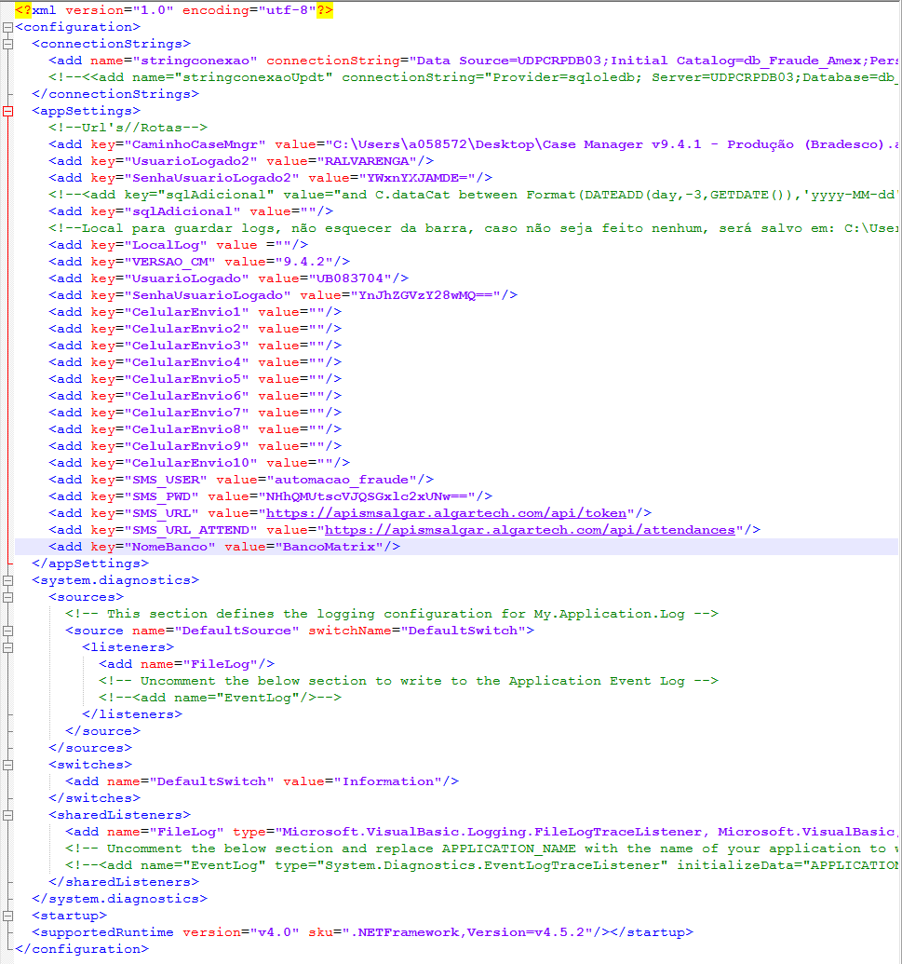

Figura 2‑1: Exemplo do arquivo Auto Gestor Manager.exe.config

1. String de conexão com Banco SQL Server.
2. Caminho de acesso ao Case Manager.
3. Usuário e senha de acesso utilizado apenas quando o usuário principal não está disponível para acessar o Case Manager.
4. SQL adicional para inserir ranges de datas para finalizar casos, normalmente utilizado para trabalho em backlog ou filas específicas.
5. Variável utilizada para armazenamento do log que é gerado. (Arquivo gerado em .txt)
6. Versão do Case Manager utilizada na automação.
7. Usuário e senha de acesso principal ao Case Manager.
8. Lista de números de celulares para recebimento de alerta. (é necessário inserção do DDD ex: 34999511520
9. Configurações de envio de SMS.

# Gestor Manager Atendimento

O Gestor Manager geralmente é instalado na pasta *W:\Compartilhado\entre_secoes\S250_PL_AMEX\Gestor manager*. Para que funcione corretamente é necessário que sejam feitas as configurações do arquivo exe.config e instalação do Case Manager além de alguns cuidados:

## Rede de acesso:

Atualmente, o Gestor manager só roda em Rede BRA(Segregada).

## Acesso de usuário:

Para uso do Gestor manager, é necessário acesso a internet, a aplicação Case Manager e que a máquina tenha no mínimo 4 GB de RAM e processador de 4 núcleos com arquitetura x64.